九月初，穿过留在南方夏季的海风，轻轻的将我们吹向俄罗斯辽阔的土地，带我们走向出国留学的道路，从枝繁叶茂，郁郁葱葱的绿色到一叶知秋，是离别，也是新的开始。
初来的生活中，难免总是会有一些不习惯，从文化，饮食，生活中等，但是可以感觉到俄罗斯人民待人的热情及善意，从开始的不习惯到慢慢的接受在到喜爱，这里改变了我很多来之前的看法。
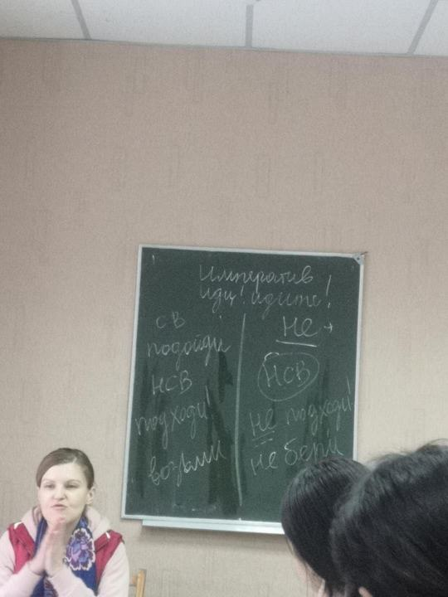
在俄学习期间，每一天充满着新的挑战，开始的时候，跟老师交流一些生活用语可能也并不流畅，但是经过老师细心的讲解，课上认真听讲及课下认真复习，这一年的学习生活中感觉到自己收获颇丰。
课上，俄罗斯老师悉心教导，从多个角度教我们俄语，从俄罗斯饮食，文化，风景等方面带入，使我们可以更快的融入进新的学习生活中，课下，我们需要认真完成每一天老师留下的学习任务，复习新的课程。在一年的学习中，我们学习了解到了俄罗斯当地文化，习俗，节日，美食，传统等多个方面，课程种类丰富，从文学，到语法，到听力，甚至还有俄罗斯电影课，从电影中学习日常用语及文化。
开学初，俄罗斯老师带领我们参观当地博物馆，带我们了解俄罗斯历史及文化，并做了我们当地的导游，带我们游览当地及校园。
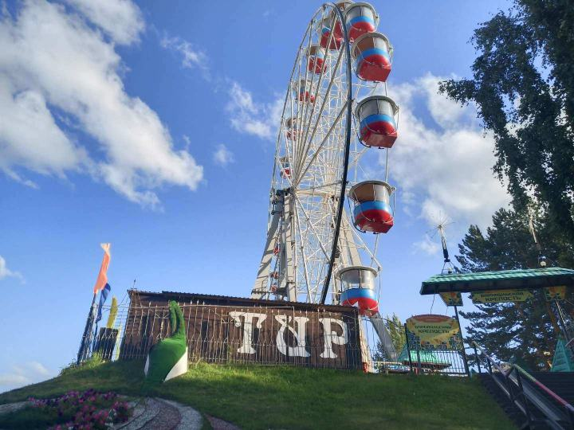
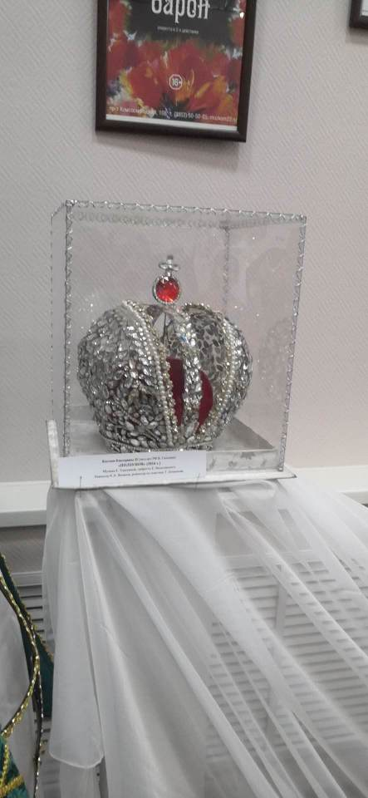
除了忙碌的学业时间，我们也拥有着丰富多彩的课余时间。金秋时节，逛一逛北方独有的“层林尽染”，感受秋天的魅力。约上三两知己找一处环境优雅的餐厅，感受一次正宗的俄餐。冬天，来一场友谊的打雪仗，一场紧张刺激的滑雪，感受万物归于银装素裹之中，冬天的严寒也没有办法抵抗这份热情。
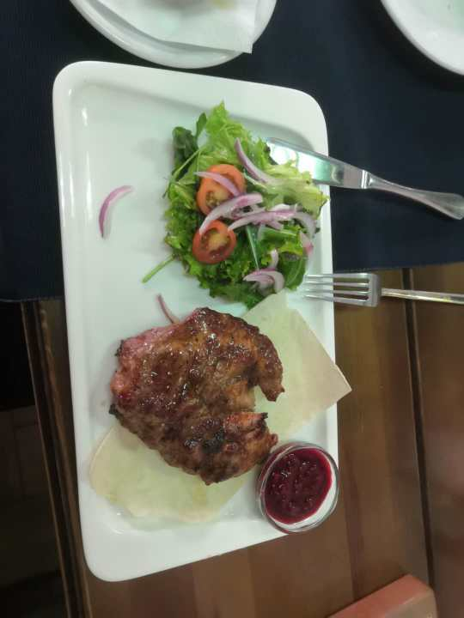
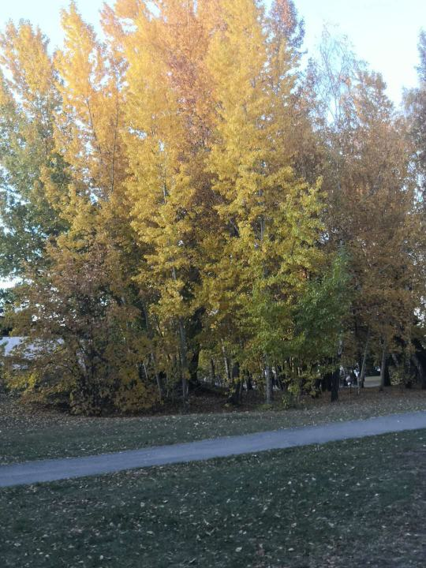
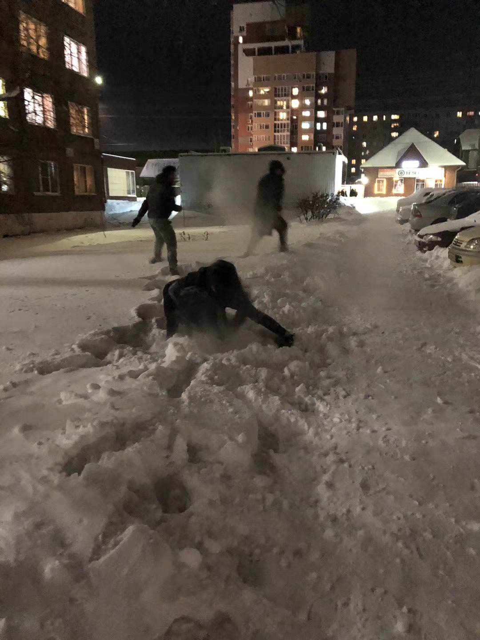
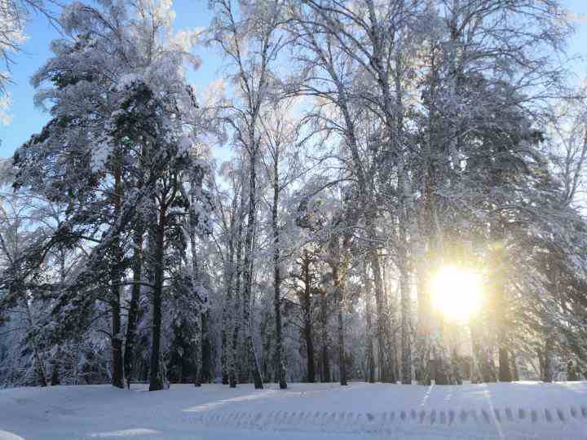
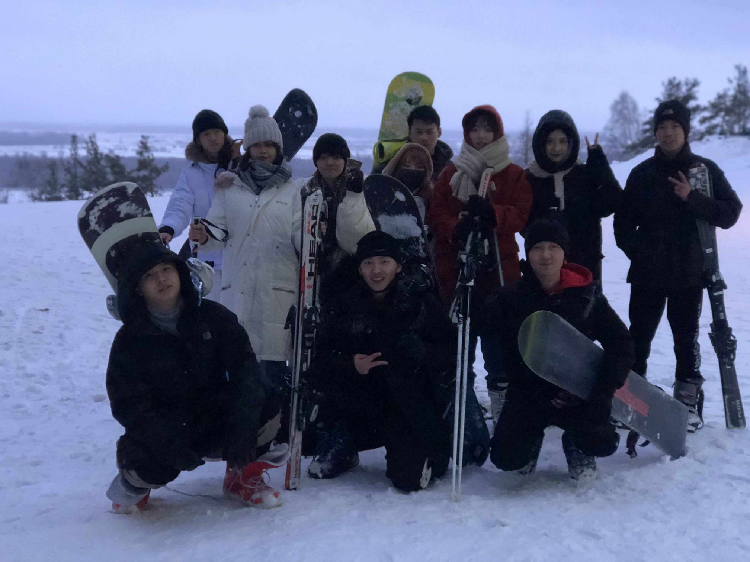
一年的学习生活中，不止让自己的学习变得更加进步，也更加锻炼了自己的生活能力，感受到了柴米油盐酱醋茶生活中的点点滴滴，也理解了父母的不易。
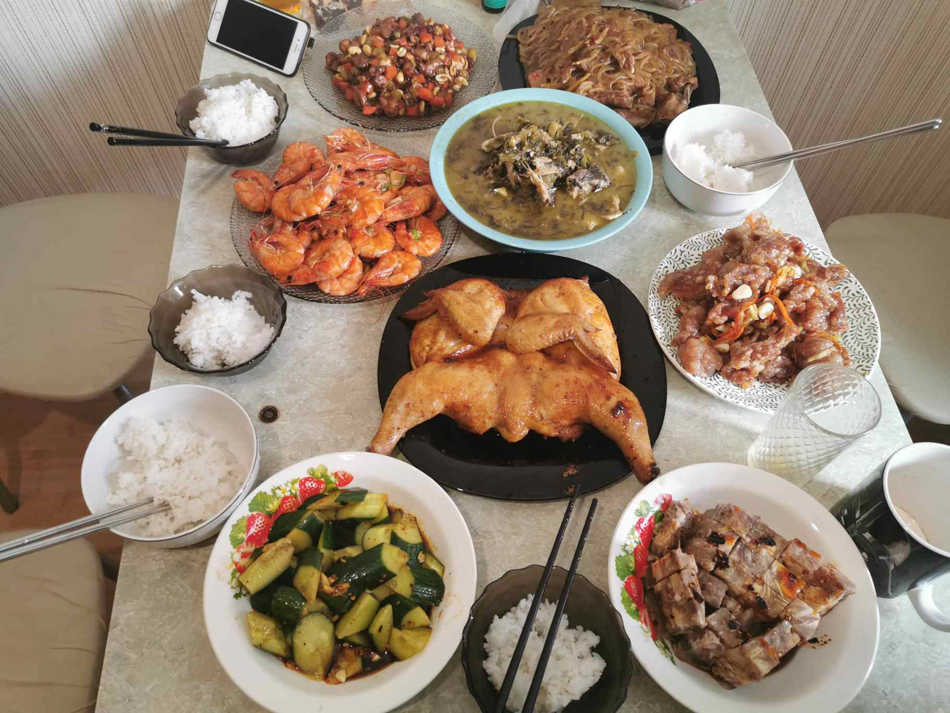
在这一年里，有着开心，有着难过，也有想念国内的亲人，也有快要坚持不下去的一刻，但是这些都已是这段路途上一段美好的回忆，以经画上了圆满的句号。感谢在俄期间晨希老师对我们的照顾及教导，也感谢这一年来身边朋友对我的支持和陪伴。
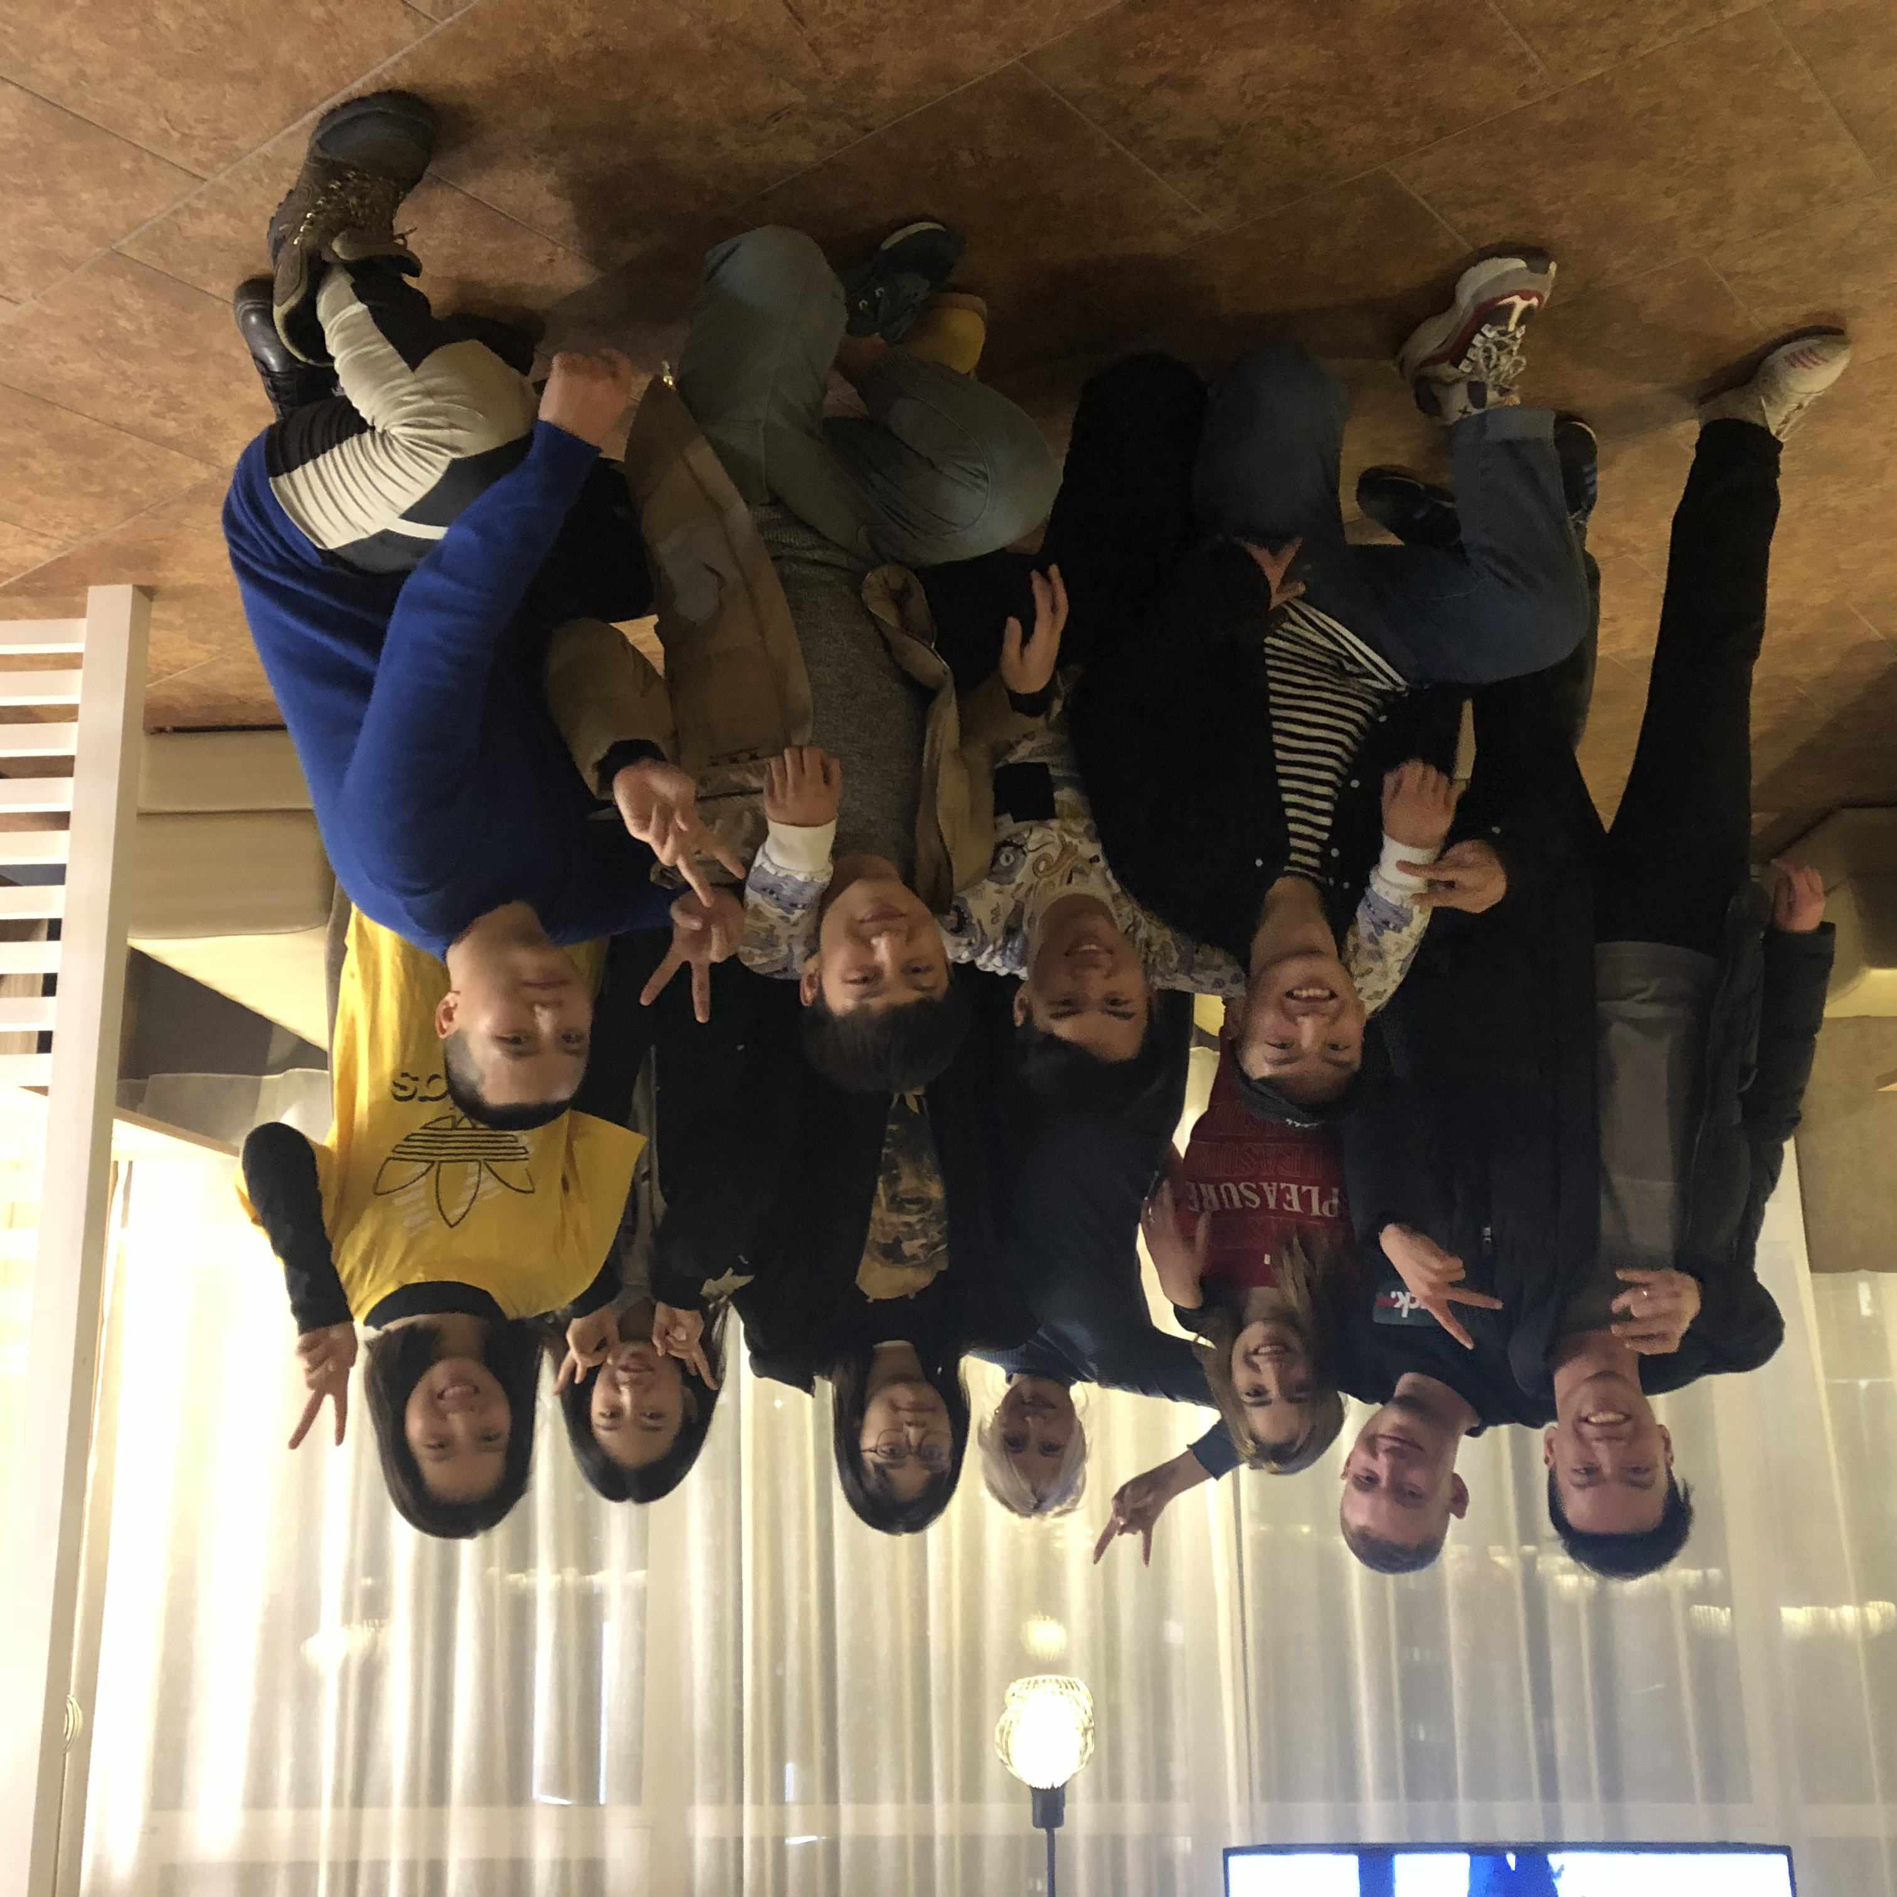
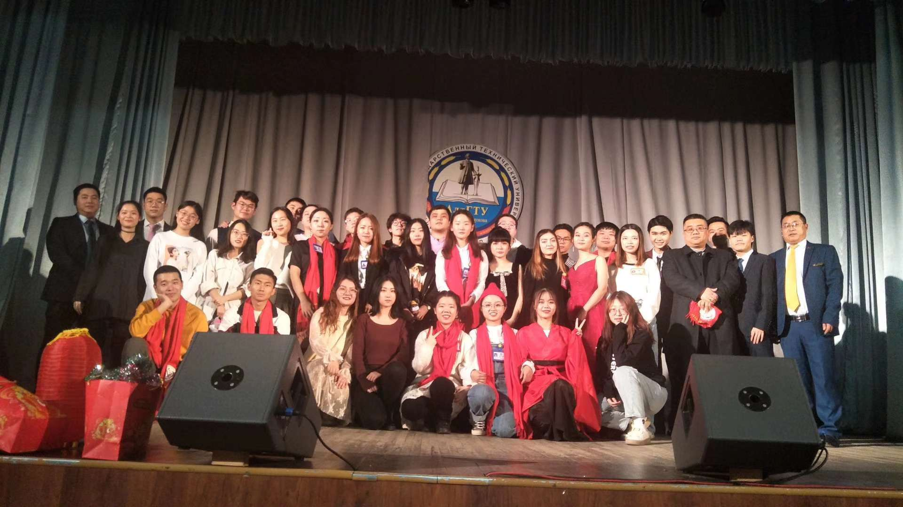
在外留学的时间里，每一天都充满着新的挑战，我将继续努力，希望今天的自己可以无愧于未来，感谢海外院出国交换名额及国家“一带一路”项目，给每一个努力的人都有一个好的机会。
海外院欢迎你们！也期待你们拿到交换生名额，我在阿尔泰国立大学等着你们！
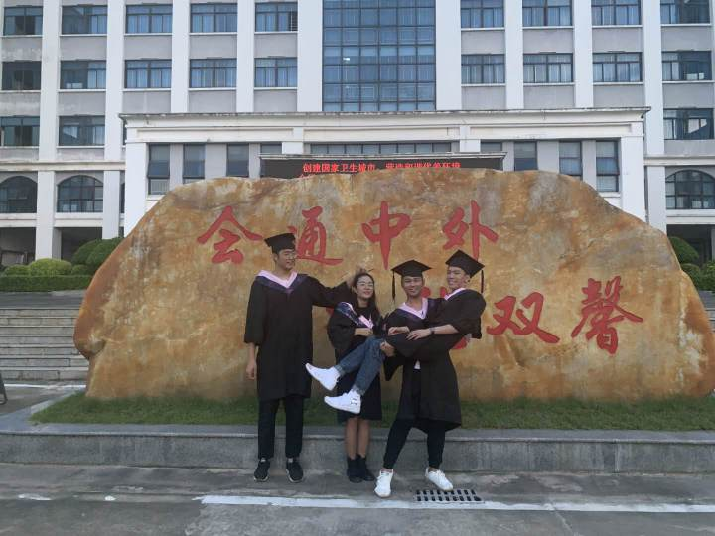
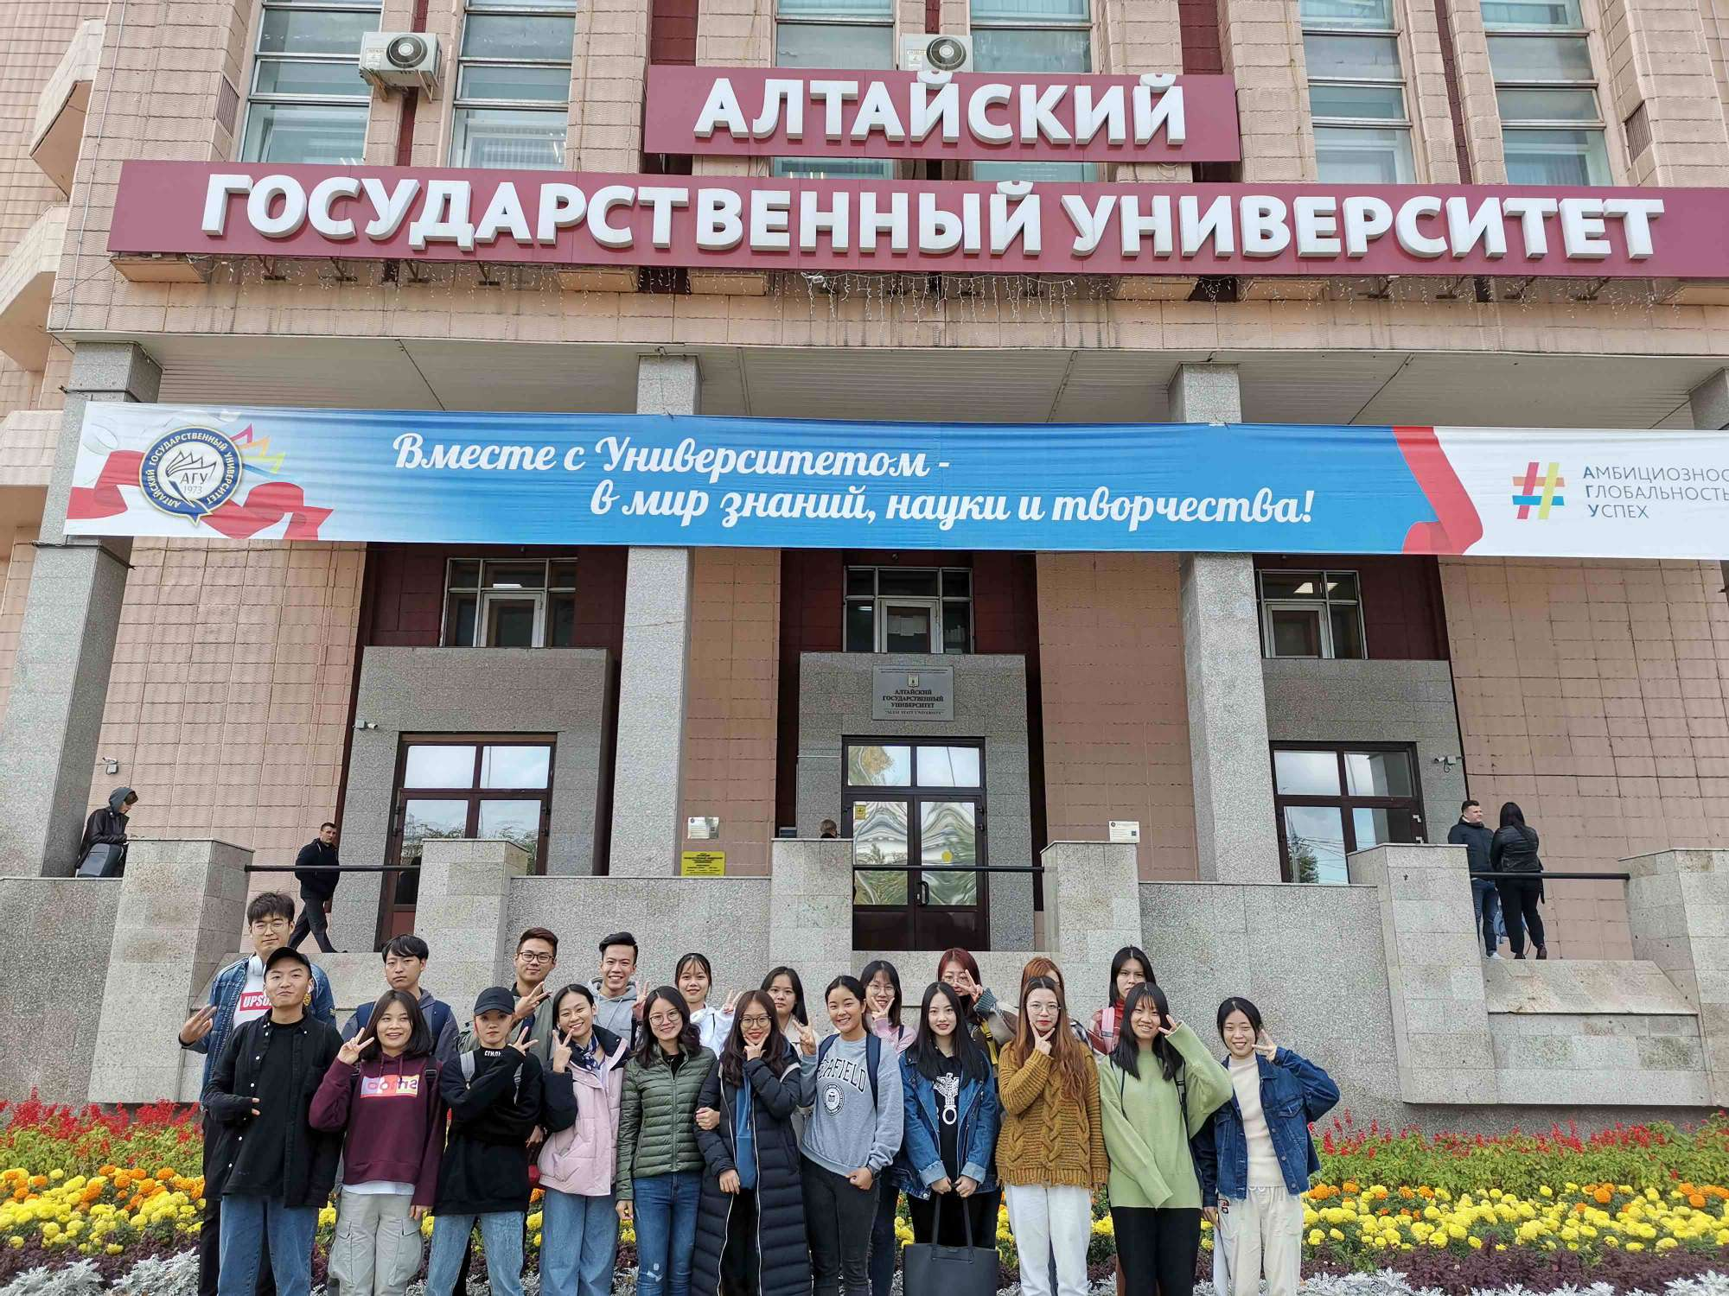

——18应俄王天一

